Uudet viidellä kohlimella varustetut pienemmän kokoluokan koneet täydentävät CLAAS-puimurivalikoimaa

CLAAS täydentää leikkuupuimuriperhettään täysin uudella EVION-mallisarjalla
CLAAS laajentaa tuotevalikoimaansa leikkuupuimureissa, lanseeraamalla kolme täysin uutta, TRION- ja LEXION-sarjoja pienempää, viidellä kohlimella varustettua konetta. Nykyaikaisilla kuusisylinterisillä Cummins-moottoreilla ja CEMIS 700-terminaalilla varustetut koneet, nostavat suorituskyvyn, mukavuuden, joustavuuden ja kestävyyden täysin uudelle tasolle omassa kokoluokassaan. EVION, joka on saatavilla CLASSIC- tai MAXI-versioina TREND- tai BUSINESS-varustelutasolla, sopii täydellisesti niin perhetiloille, urakoitsijoille kuin myös maatalousyrityksille pienemmillä peltorakenteilla.

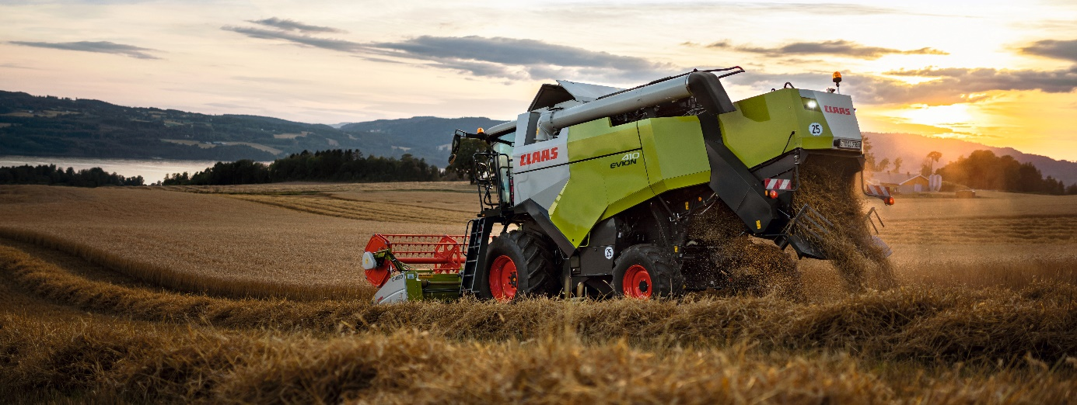
EVION-mallisarjan kolme täysin uutta, viidellä kohlimella varustettua, leikkuupuimuria täydentävät CLAAS leikkuupuimurivalikoimaa pienemmissä kokoluokissa.

Uusin puintiteknologia toteutettuna luotettavalla tekniikalla:
EVION CLASSIC JA MAXI versiot
Uuden EVION-sarjan saapuminen tuo päätökseen koko CLAAS-puimurimalliston uudistuksen, jonka aloitti vuonna 2019 uudistettu LEXION. Nämä kolme uutta viiden kohlimen konetta toimivat AVERO- ja pienempien TUCANO-mallien seuraajina ja täydentävät puimurimalliston pienempää kokoluokkaa heti TRION-sarjan alta. ”EVION on CLAASille erittäin tärkeä tuote”, kertoo CLAASin toimitusjohtaja Jan-Hendrik Mohr, joka vastaa myös viljaliiketoimintayksiköstä. ”Näiden kolmen uuden leikkuupuimurin myötä, pystymme tarjoamaan nykyaikaisia mutta edullisia koneita pienemmille tiloille, jotka haluavat oman viljankorjuukaluston. Olemme itsekin perheyritys ja haluamme myös jatkossa tarjota tarvittavia koneita pienempien tilojen tarpeisiin kaikissa tuotesegmenteissä. Valitsimme EVION-kampanjan teemaksi “perheellä on merkitystä”, jolla haluamme korostaa kolmea asiaa. Ensimmäisenä haluamme juhlistaa CLAAS-puimuriperheen valmistumista uuden EVIONin myötä, toisena haluamme nostaa esiin perhetilojen merkityksen tärkeimpänä asiakasryhmänämme ja kolmantena haluamme tunnustaa asemaamme maailman suurimpana perheomisteisena maatalouskoneita valmistamana yrityksenä.”
EVIONin tekniikka perustuu modulaariseen järjestelmään, jota on käytetty jo lähes 40 eri LEXION- ja TRION-version rakentamisessa. ”EVIONissa hyödynnämme tuhansissa koneissa käytännössä hyväksi havaittua ja luotettavaa tekniikkaa”, Mohr jatkaa. ”Täyttääksemme asiakkaidemme erilaiset vaatimukset, EVION 430 ja 450 ovat saatavilla joko CLASSIC- tai MAXI- versiona. Kaikki mallit, mukaan lukien EVION 410 CLASSIC, voidaan tilata yksilöitävällä TREND- tai BUSINESS-varustelutasolla. Tämän lisäksi asiakkailla on mahdollista valita laitevalikoimasta riippumattomia lisävaihtoehtoja.”
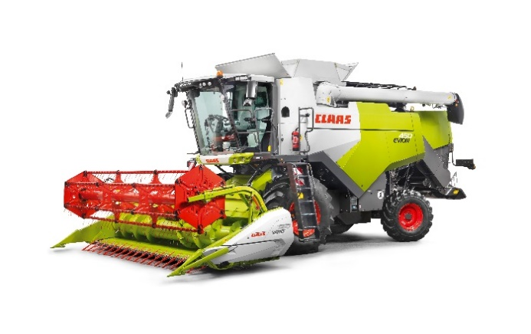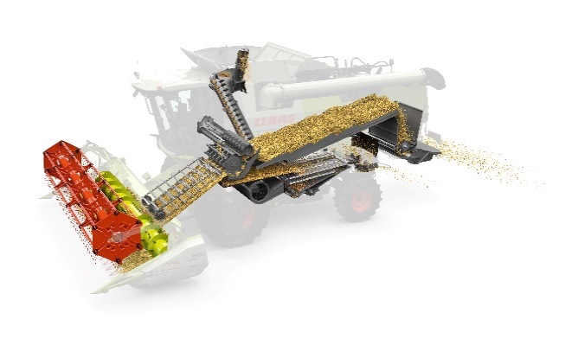
EVION CLASSIC tai MAXI: tehokas puintitekniikka yhdistyy korkealaatuiseen oljenkäsittelyyn ja parhaaseen mahdolliseen käyttäjämukavuuteen.

Mutkatonta puintia suurella kelalla ja parhaalla mahdollisella toimintavarmuudella
Sen lisäksi, että EVIONin kehitystiimi on keskittynyt korkealaatuisten hyväksi havaittujen komponenttien käyttöön, tinkimättömään puintilaatuun ja korkeaan toimintavarmuuteen myös haastavimmissa sadonkorjuuolosuhteissa, eivät he ole silti unohtaneet helppokäyttöisyyttä. Tästä syystä EVION on varustettu yhdellä suurella 600 mm halkaisijan puintikelalla, joka toimii synkronoidusti olkikelan, viiden 4,4 metriä pitkän kohlimen ja 1420 mm leveän koneiston kanssa. Tuloksena on viljan tehokasta käsittelyä varstasillan 0,95 m²:n ja kohlinten 6,25 m²:n vaikuttavilla pinta-aloilla. Tämä yhdistelmä täydennettynä puintikelan alla olevilla esivarstasillan hankauslevyillä, mahdollistaa korkean suorituskyvyn ja erinomaisen puidun viljan laadun.
Puintikelan nopeus voidaan säätää portaattomasti CEMIS 700-terminaalista. EVION CLASSICissa voidaan käyttää nopeusalueita 480–1150 rpm (alennussarjan kanssa 420–1080 rpm) ja EVION MAXIn kaksivaiheinen hihnaveto tukee nopeusalueita 220–630 rpm ja 415–1150 rpm. Varstasillan puintivälin säätö tehdään hydraulisesti ohjaamosta käsin ja se on varustettu, puintikoneiston tukosten estämiseksi, integroidulla ylikuormitussuojalla. EVIONin MAXI-versiot on varustettu MULTICROP-varstasillalla, jolloin edes vaihdettaessa puitavaa kasvia, varstasillan segmenttien muutoksille ei juuri koskaan ole tarvetta. Mikäli muuntotoimenpiteitä tarvitaan, voidaan ne suorittaa helposti kiviloukon kautta. Maissin puintia varten, voidaan peitelevyt asentaa kahdeksan varstan väliin.

Tehokkaamman toissijaisen erottelun ja puidun materiaalin läpivirtauksen saavuttamiseksi, kohlinten portaat on suunniteltu uusiksi, mikä mahdollistaa materiaalin tehokkaamman erottelun ja nopeamman siirtymän kohlimelta toiselle. Varstasillan ylikuormitussuojan lisäksi, toinen merkittävä toimintavarmuutta parantava tekijä on kohlinten materiaalivirtauksen anturipohjainen valvonta. Valvontajärjestelmä antaa välittömästi sekä äänimerkin, että visuaalisen hälytyksen CEMIS 700-näytölle, mikäli hankalien korjuuolosuhteiden seurauksena kohlimiin alkaa syntyä tukoksia. Lisävarusteena on myös saatavana CEMOS AUTO CROP FLOW -järjestelmä, joka keskeyttää automaattisesti korjuu- ja syöttötoiminnot, mikäli se havaitsee tukoksia puintikelalla tai merkittävää hihnan luistamista. Materiaalin syöttö puintikelalle katkeaa, tukosta ei pääse syntymään ja vältytään tarpeettomilta työseisokeilta.

Tarkka puhdistus helppokäyttöisillä säädöillä
EVIONin kompaktista koosta huolimatta, kehitystiimi on onnistunut integroimaan siihen erittäin tehokkaan puhdistusjärjestelmän. Seulastossa ylä- ja alaseula liikkuvat vastakkaisiin suuntiin ja seulaston yhteispinta-ala on 4,8 m². Seulan aukkojen rakenne optimoi puhallusilman virtausominaisuuksia ja seulaston toiminta on jo todistettu lukemattomia kertoja erittäin luotettavaksi LEXION- ja TRION- malleissa, myös äärimmäisen vaikeissa olosuhteissa.
Sähköisen seulojen säädön lisäksi kaikissa EVION-malleissa on vakiona tappioiden mittausjärjestelmä. Radiaalipuhaltimen nopeuden säätö tehdään ohjaamosta käsin ja siihen on saatavilla lisävarusteena AUTO SLOPE-toiminto, joka säätää automaattisesti tuulettimen nopeutta, kun satoa korjataan ylä- tai alamäkeen. Viljasäiliön tarkastusikkunasta näet kätevästi kuljettajan istuimelta käsin, miten hyvin säiliöön tulevat jyvät ovat puhdistuneet. 3D-puhdistusjärjestelmä, joka voi kompensoida seuloilla jopa 20 %:n sivuttaiskallistumaa jakamalla puhdistettavan materiaalin tasaisesti seuloille, on vakiona BUSINESS-varustepaketissa ja saatavilla lisävarusteena CLASSIC- ja MAXI -malleihin.

Suuret viljasäiliöt ja vaikuttavat elevaattorit
Ohjaamon taakse sijoitetusta viljasäiliöstä löytyy mallisarjassa kapasiteettia seuraavasti: EVION 410–5600 litraa, EVION 430–6500 litraa ja EVION 450–8000 litraa. Anturit hälyttävät ensimmäisen kerran säiliön täyttötason saavuttaessa 70 % ja toistamiseen sen tullessa täyteen. Viljasäiliön suuresta tarkastusikkunasta pystyy seuraamaan konkreettisesti säiliön täyttymistä ja puidun viljan laatua. Säiliön tyhjennys on myös hyvin tehokasta, sillä kaikki kolme EVION-mallia on varustettu 330 mm:n halkaisijan tyhjennysputkella. Tyhjennyskapasiteetti on 90 litraa/sekunnissa, jolloin koko säiliön tyhjennys kestää ainoastaan 1–1,5 minuuttia. Viljasäiliön tyhjennysputki kääntyy rungosta ulospäin 105 astetta, jolloin kuljettajalla on aina täydellinen näkymä koko purkuprosessista. Lisävarusteena tyhjennysputkeen on saatavilla TRION- ja LEXION-malleista tuttu kääntyvä pää, joka mahdollistaa purettavan viljavirran tarkan ohjaamisen.
EVION-malliston etuna on myös tehokas viljaelevaattori, joka siirtää koneen sisällä puitua viljaa säiliöön 34 litraa/sekunnissa. Paranneltu kuljetuskapasiteetti mahdollistaa myös maissin tehokkaan puimisen korkeatuottoisilta alueilta, jopa kuusirivisellä maissipöydällä.

Olkien käsittelyä ilman kompromisseja
Viljelijät pitävät tehokasta olkien silppuamista ja levitystä erityisen tärkeänä alueilla, joilta saadaan normaalia enemmän satoa. Tästä syystä, EVION tarjoaa ensimmäisenä omassa kokoluokassaan mahdollisuuden hankkia lisävarusteena 72 veitsen olkisilppurin, vakiona tulevan 52 veitsen olkisilppurin tilalle. Sekä vastaterä- että kitkatankoja voidaan säätää ilman työkaluja, ja vaihto silppuamisesta karhotukseen tehdään oljenpoistokuvun oikealta puolelta. Olkien ohjauslevyjä säädetään manuaalisesti, jotta olkien tasainen jakautuminen varmistetaan myös silloin, kun käytetään 6,8 metrin leikkuupäätä. Akanat ja ruumenet voidaan levittää tasaisesti koko työskentelyleveydelle lisävarusteena saatavalla hydraulisesti toimivalla ruumentenlevittimellä.

Tehokkaat kuusisylinteriset Cummins-moottorit DYNAMIC POWER hallinnalla
Kaikissa kolmessa EVION-mallissa on sama 6,7-litrainen Cummins B6.7 moottori, joka täyttää Stage V -päästöstandardit. Samaa yhteispaineruiskutuksella varustettua kuusisylinteristä moottoria käytetään myös TRION-malleissa ja sillä on tunnetusti kykyä tuottaa korkeaa vääntömomenttia moottorin matalilla kierrosluvuilla. Mallisarjan täydet nimellistehot, EVION 410 - 204 hv, EVION 430 – 231 hv ja EVION 450 – 258 hv, saavutetaan moottorin kierrosluvulla 1900 rpm, kun taas tyhjäkäynnillä kierrosluku on matala 800 rpm (1200 rpm mikäli hydraulijärjestelmä aktiivinen). DYNAMIC POWER -moottorin hallintajärjestelmä varmistaa, että moottori tuottaa aina vain sen verran tehoa, kun on tarvis. Järjestelmä voi laskea polttoaineen kulutusta jopa 10 % verran. Viljasäiliön tyhjentämisen aikana suurin tehotaso aktivoituu automaattisesti.
Moottorin huoltaminen onnistuu erinomaisesti huoltotasolta käsin. Pölyltä ja lialta suojaava suojalevy avautuu vaivattomasti kahden kaasujousen avulla. Pyörivä jäähdyttimen suoja puhdistaa jatkuvasti ilmanottoaukkoa. Mikäli haluat helpottaa päivittäistä putsausta ja siivousta huomattavasti, on lisävarusteena mahdollista hankkia ilmakompressori kolmella liitäntäpisteellä: yksi ohjaamon lähellä sen puhdistamiseksi, toinen vasemman taka-akselin yläpuolelle seulojen ja kohlimien puhdistamiseen sekä kolmas moottorin lähellä moottorialueen puhdistamiseen.
Voimansiirto koneen eri käyttöyksiköihin hoidetaan järjestelmällä, joka perustuu osittain TRION- ja LEXION-sarjan komponentteihin. Laonnostokela, syöttökuljetin, etulaitteiston peruutustoiminto, tuuletinvariaattori ja puintikela toimivat kaikki hydraulisesti. Tämä on ainutlaatuinen lähestymistapa tämän kokoluokan puimureissa ja mahdollistaa erinomaisen käyttövarmuuden, myös haastavissa ja vaihtelevissa olosuhteissa. Muut koneen tärkeät toiminnot, kuten puintiyksikön variaattori, olkisilppuri, etulaitteisto ja viljasäiliön tyhjennysruuvi, toimivat sähköhydraulisesti. Vakiovarustukseen kuuluvat hihnankiristimet helpottavat ja nopeuttavat työpäivän alussa tehtävää tarkastusta.
Renkaiden voimansiirto tapahtuu hydrostaattisen 3-nopeuksisen manuaalivaihteiston kautta. Huippunopeudeksi on valittavana kolme eri vaihtoehtoa: 20, 25 tai 30 km/h. MAXI-versioon on saatavana etupyörien sähköisesti kytkettävä tasauspyörästön lukko. Etupyörien halkaisija on 1,85 metriä ja takapyöriksi asiakas voi valita halkaisijaltaan joko 1,35 metrin tai maaperän suojaamisen kannalta paremmat 1,50 metrin halkaisijan renkaat.

Pitkiäkin työpäiviä varten tehty tilava ohjaamo, jossa varusteina CEMIS 700 ja CMOTION
Noustessasi kääntyvien portaiden kautta ohjaamoon, hämmästyt ensimmäisenä sen tilavuudesta ja modernista käsinojasta, josta löytyy ergonominen CMOTION-monitoimikahva, selkeästi aseteltu näppäimistö ja CEMIS 700-kosketusnäyttöterminaali. 7-tuumaisessa CEMIS 700-näytössä on korkea kontrasti, joka helpottaa koneen toimintojen seuraamista näytöltä myös kirkkaassa auringonpaisteessa. Näyttö voidaan myös säätää jokaiselle käyttäjälle parhaiten sopivaan asentoon. Mahdollisuus käyttää valmiiksi tallennettuja asetuksia tavallisimmille puintikasveille, tekee koneen käyttöönotosta ja vaihdosta puitavien viljatyyppien välillä vaivatonta. Käyttäjä voi halutessaan ohittaa tai muokata tallennettuja asetuksia milloin tahansa, jopa kesken puinnin. CEMIS 700-järjestelmän muita etuja ovat mahdollisuus tallentaa tehtyjä töitä ja tallentaa tietoja polttoaineenkulutuksesta erikseen tie- ja peltokäytössä, litroina tunnissa tai litroina hehtaaria kohti. CEMIS 700 on täysin yhteensopiva ISOBUS-terminaalin kanssa, joten sitä voidaan käyttää myös muihin tehtäviin, kuten traktoreiden ja työkoneiden kanssa, myös sadonkorjuukauden ulkopuolella.
Kaikissa EVION-malleissa on vakiona automaattinen ilmastointi ja kamera. Ohjauspylvään jalkatuet ja 30 litran kylmälaukku ovat saatavana lisävarusteena, samoin kuin sähköiset taustapeilit ja toinen kamera. Vakiona EVION puimureissa on kuljettajan istuimena Comfort ilmajousitettu istuin.
Ohjaamossa on myös paljon säilytystilaa, sekä yksi USB-portti ja kaksi USB-C-porttia, joita voidaan käyttää älypuhelinten, tablettien tai muiden laitteiden lataamiseen.
EVION-mallien vakiovarusteluun sisältyy jo ennestään kattava LED-valaistuspaketti mutta halutessaan lisävarusteista on mahdollista valita jopa 17 LED-työvaloa, jotka kattavat valaistustarpeet aina viljasäiliön sisävalaistuksesta sivupaneelien alla kulkevaan huoltovalaistukseen.

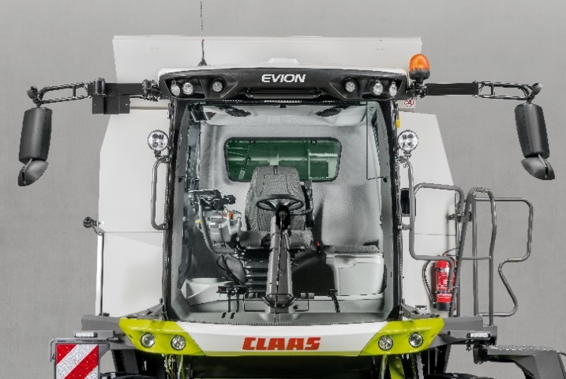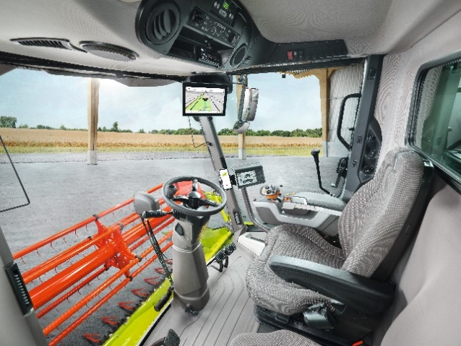
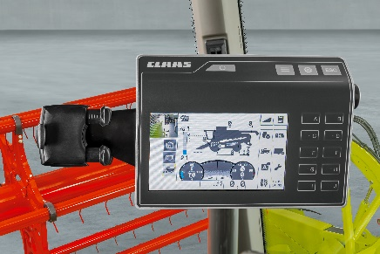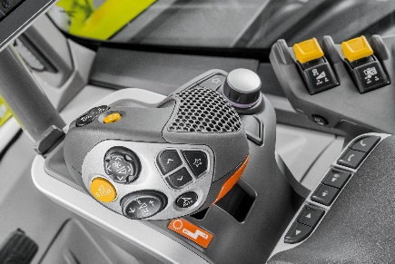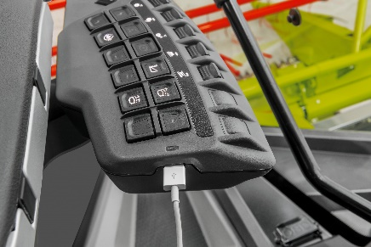
Kaikkien keskeisten toimintojen ohjaus ja valvonta tapahtuu CEMIS 700:lla, CMOTION:lla ja monitoimikyynärnojalla, joka on varustettu CEMIS 1200-liitännällä GPS automaattiohjausta varten.

Leikkuupäät aina 6,8 metriin saakka käyttäjäystävällisellä moniliittimellä
CLAAS yleissyöttökuljettimen ja moniliittimen ansiosta EVION pystyy käyttämään samaa etulaitteistoa kuin TRION- ja LEXION mallit: viljan leikkuupäät aina 6,8 metriin saakka ja maissin puintilaitteet aina 6 rivisiksi. CLASSIC-versiossa etulaitteistoa pyörittää yksi hihna, kun taas MAXI-versiossa käytössä on kaksi hihnaa. Tästä syystä MAXI-versiota suositellaan käytettäväksi maissin puintiin. TREND-varustepaketti sisältää CONTOUR-maanpintaan mukautuvan järjestelmän, joka säätää leikkuupään asentoa ajosuuntaan nähden maanpinnan muotojen mukaisesti. EVION-malliston BUSINESS-varustepakettiin kuuluu AUTO CONTOUR-järjestelmä, joka on ohjelmoitu CEMIS 700:n kautta ohjaamaan automaattisesti leikkuupäätä tarkasti maanpinnan muotojen mukaan, niin ajo- kuin sivuttaissuuntaan nähden.
EVION-mallisto on kehitetty CLAAS Selbstfahrende Erntemaschinen [CLAAS self-propelled harvesting machines] (CSE), Harsewinkelissä, Saksassa. Valmistus tapahtuu vuonna 2014 avatussa CLAAS-leikkuupuimuritehtaassa Gaomissa, Kiinassa: Gaomi - Many Places. One Passion. | CLAAS

Vakuuttavia argumentteja – kaikki EVIONin uudet ominaisuudet yhdellä silmäyksellä:
- Kolme mallia moottoritehoilla 204–258 hv
- CLASSIC-perusversio ensisijaisesti viljan puintiin
- MAXI-versio tarjoaa parempaa suorituskykyä maissille ja pavuille
- TREND- ja BUSINESS-varustepaketit laajalla valikoimalla lisäominaisuuksia
- Todistetusti luotettavien TRION- ja LEXION-komponenttien käyttö
- Yksi iso 600 mm halkaisijan puintikela ja 1420 mm leveä syöttökuljetin
- MULTICROP-varstasilta 0.95 m²:n käsittelypinta-alalla
- Viisi pitkää kohlinta materiaalivirtaa tehostavalla optimoidulla porrastuksella ja 6.25 m²:n käsittelypinta-alalla
- Lisävarusteena saatava materiaalivirtausta valvova CEMOS AUTO CROP FLOW
- Tehokasta viljan puhdistusta 4.80 m²:n seulonta pinta-alalla; satotappiomittaus ja seulojen sähköinen säätö vakiona
- Viljasäiliön tilavuus jopa 8000 litraa ja kuorman nopea purku 90 l/s
- Tehokas viljaelevaattori 34 l/s
- Olkisilppuri 52 tai 72 veitsellä, ruumentenlevitin saatavana lisävarusteena
- Korkeaa vääntöä matalilla kierroksilla Cumminsin kuusisylinterisellä moottorilla
- DYNAMIC POWER-moottorin hallintajärjestelmä säästää polttoainetta jopa 10 %
- 3-nopeuksinen hydrostaattinen voimansiirto
- Maaperää suojaavat isot rengaskoot, halkaisijat eturenkaissa 1,85 metriin ja takana aina 1,50 metriin asti
- Tilava ohjaamo automaattisella ilmastoinnilla, ilmajousitetulla istuimella ja ergonominen käsinoja CEMIS 700- and CMOTION-järjestelmillä
- LED-valaistuspaketti työalueen täydelliseen valaisuun myös ilta- ja yöpimeällä
- CEMIS 700-järjestelmä työtehtävien hallinnalla ja polttoaineenkulutuksen seurannalla
- Kolme kompressorin liitäntäpistettä ja LED-huoltovalaistus mahdollistavat vaivattomat huollot

Korkearesoluutioisia kuvia painettuun ja verkkomediaan saatavilla osoitteesta:
https://dam.claas.com/pinaccess/showpin.do?pinCode=9TZkHHU7qyjO

Kuva-arkisto osoitteessa www.claas-group.com
Vieraile verkkokuva-arkistossamme, josta löydät suuren määrän ilmaisia kuvia median käytettäväksi. www.claas-group.com > Press / Corporate Communications > Picture Archive

Lisätietoja:
Olli Korhonen, tuoteryhmäpäällikkö, puhelin 010 76 83033, olli.korhonen@hankkija.fi,

Hankkija Oy
Hankkija Oy on Suomen johtava maatalous- ja konekauppa. Hankkija on myös Suomen suurin teollisten eläinrehujen valmistaja. Hankkijalla on 53 myymälää, sekä alan laajin verkkokauppa. Hankkija on lisäksi aktiivisen harrastajan kauppa, jonka myymälöissä on kattavat ja monipuoliset valikoimat puutarha-, hevos-, lemmikkieläin-, metsänhoito- ja metsästystuotteita. Hankkijan palveluksessa työskentelee yli 1000 työntekijää ja yrityksen liikevaihto vuonna 2022 oli 958 miljoonaa euroa.

CLAAS Group
CLAAS (www.claas-group.com) on vuonna 1913 perustettu perheyritys, joka on yksi maailman johtavista maatalouskoneiden valmistajista ja maailman markkinajohtaja ajosilppurien valmistamisessa. Lisäksi CLAAS on tunnettu maailmanlaajuisesti traktoreistaan, paalaimistaan ja nurmenkorjuulaitteistoistaan. CLAAS-tuotevalikoimaan kuuluu myös huippuluokan maatalouden informaatioteknologiaa. Yrityksen pääkonttori sijaitsee Nordrhein-Westfalenin osavaltiossa, Harsewinkelissä Saksassa, se työllistää maailmanlaajuisesti 12 100 työntekijää ja sen liikevaihto oli tilikaudella 2022 noin 4,9 miljardia euroa.

